CURRICULUM VITAE
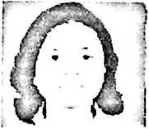
Herlina Luther Karambe, adalah anak pertama dari enam
bersaudara. Lahir pada tanggal 2 Oktober 1982 di
Tallunglipu, Kabupaten Tana Toraja. Anak dari Luther Upa’
(ayah) dengan Margaretha Minggu (ibu). Jenjang
pendidikan yang dilalui:
- Tahun 1988, tamat di Taman Kanak-Kanak Bhayangkari Dili, Timur-Timur.
- Tahun 1994, tamat SD No. 311 Inpres Lampan Kabupaten Tana Toraja.
- Tahun 1997, tamat dari SMP Negeri 2 Rantepao, Kabupaten Tana Toraja.
- Tahun 2000, selesai di SMUN 1 Rantepao dan tahun yang sama
memperoleh kesempatan untuk melanjutkan studi di STAKN Toraja.

